EXCEL
La création des formules
Conrado MORENO
 06-63-37-39-13
 conrado93150@yahoo.fr

- Les bases de la création des formules

  - Référencer une cellule
La feuille de calcul d’Excel est constituée d’une infinité de cellules rectangulaires.
En haut des cellules, pour différencier les colonnes les unes des autres, sont inscrits des lettres. Au début de chaque ligne un numéro.
Chaque cellule se trouve à l’intersection d’une colonne et d’une ligne. La lettre de la colonne et le numéro de la ligne constituent la référence de chaque cellule. Ainsi la cellule se trouvant à l’intersection de la colonne C et de la ligne 14 sera la cellule de référence C14.
Nous utiliserons cette méthode de référencement pour spécifier les cellules à utiliser à l’intérieur de nos formules.

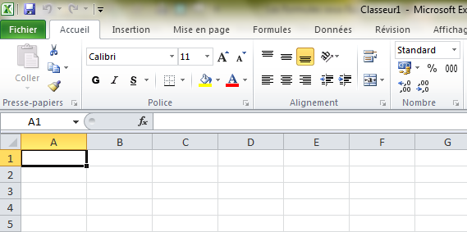

  - Saisir une formule simple
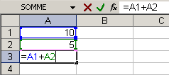
Pour additionner le contenu se trouvant dans les cellules A1 et A2 nous saisirons à l’intérieur de la cellule dans laquelle nous voulons voir apparaître le résultat, la cellule A3, la formule suivante :
=A1+A2
La formule s’inscrit en même temps dans la barre de formule. Si vous préférez tapez votre formule dans celle-ci plutôt que dans la cellule, n’oubliez pas de sélectionner la cellule avant.

Il est possible, au lieu de taper les références des cellules, de pointer avec la souris la cellule à inscrire dans notre formule au lieu de la saisir.

Le signe égal = indique à Excel que nous avons saisi une formule de calcul, il peut être remplacé par le signe de l’addition +. Le choix de l’un ou l’autre signe pour commencer les formule est une question d’habitude, il est plus courant d’utiliser le signe égal =. Néanmoins, si vous commencez une formule par le signe +, lorsque vous validerez, Excel ajoutera le signe égal devant.

  - Les opérateurs arithmétiques
En informatique, nous devons nous adapter à nos claviers pour afficher les opérateurs arithmétiques, ainsi, si nous voulons taper le signe de l’addition nous taperons le signe plus +, ce qui est normal. Pour la soustraction nous utiliserons le signe moins -. En ce qui concerne la multiplication il faudra utiliser l’astérisque * et pour la division la barre oblique /.
Remarquons également que pour élever un nombre à l’exponentielle nous utiliserons l’accent circonflexe : 5^2 = 25. Pour faciliter l’affichage de l’accent pendant la saisie d’une formule je vous conseille d’utiliser les touches Alt Gr + 9 au lieu de la touche se trouvant à la droite de la lettre P.

Addition | +
Soustraction | -
Multiplication | *
Division | /
Elévation à l’exponentielle | ^

  - Utilisation des parenthèses
Pour indiquer dans quel ordre un calcul doit être exécuté, il est possible d’utiliser les parenthèses. En fonction de l’endroit où elles seront placées dans votre formule, le résultat sera différent. Dans le doute, exécutez le calcul à la calculatrice ou prenez comme exemple un résultat que vous savez être exact et comparez-le avec le résultat d’Excel.

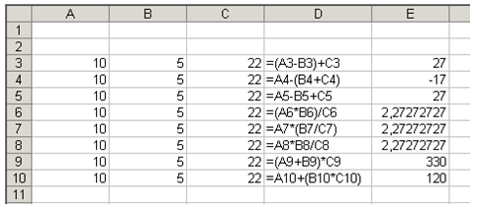

  - Les plages de cellules
Une plage de cellules est un ensemble de cellules adjacentes. On les défini en indiquant la première cellule en haut à gauche, on insère le signe deux points « : », puis on indique la dernière cellule en bas à droite.

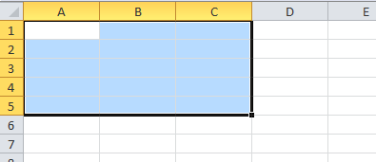
La première cellule en haut à gauche de notre ensemble de cellules est A1, la dernière est C5. La plage de cellules prenant en compte les cellules entre A1 et C5 est A1:C5.

- Recopier des formules

  - Les références relatives

Les références de type A1 sont des références relatives. Cela signifie que lorsqu’on recopie une formule contenant ce type de référence, ces références se modifient à l’intérieur de la formule en fonction du sens de la recopie.
Exemple : Tapez la référence =C5 dans une cellule, cette formule aussi simple soit-elle, deviendra =C6 si elle est recopiée vers le bas ou =C4 si elle est recopiée vers le haut. De même, elle deviendra =D5 si elle est recopiée sur la droite et =B5 si elle est recopiée vers la gauche.
Cela permet de recopier les formules sur toute une colonne ou sur toute une ligne lorsque les données sont rangées dans un tableau.

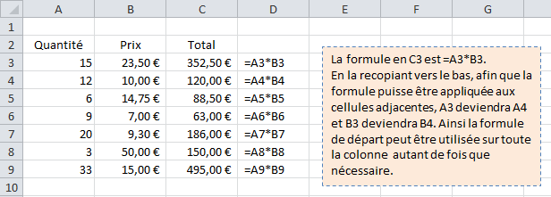

Pour recopier une formule, placez la cellule active sur la formule à recopier et tirer avec la souris sur la poignée de recopie.
Poignée de recopie
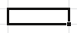

L’exemple ci-dessous montre le principe avec des références de plages de cellules.

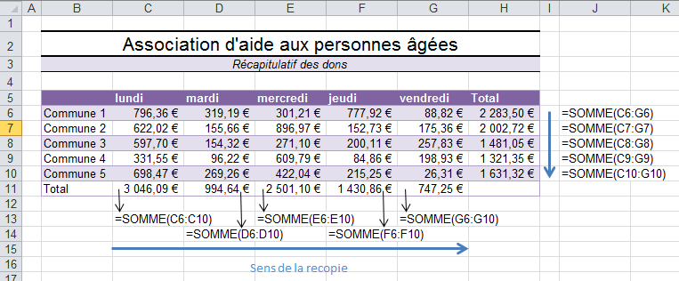
  - Les références absolues

Il existe des cas de figure où nous souhaiterions recopier des formules sans mettre à jour certaines références relatives, lorsqu’une formule doit utiliser un montant se trouvant dans une cellule bien précise et en aucun cas la cellule d’à côté.

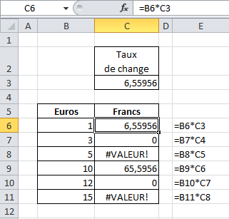
Voyez ce qui arrive si l’on recopie la formule =B6*C3 qui se trouve en C6 dans l’exemple ci-contre.
En C6 la formule affiche un résultat exact car elle n’a pas encore été recopiée.
En C7, =B6*C3 est devenu =B7*C4, et au lieu de multiplier un montant par le taux de change, on le multiplie par C4 qui est une cellule vide, donc le résultat est 0.
En C8 =B7*C4 est devenu =B8*C5. A présent nous essayons de multiplier un montant par du texte, c’est pourquoi Excel nous indique une erreur de type #VALEUR!.
En C9, nous trouvons le bon résultat mais c’est une pure coïncidence.
En C10, nous multiplions notre montant en euro par le résultat faux de la cellule C7. Etc…

Pour que C3 reste toujours C3 quel que soit la cellule où on le recopiera, il faut ajouter devant le C et devant le 3 un dollar. La formule devient :

=B6*$C$3.

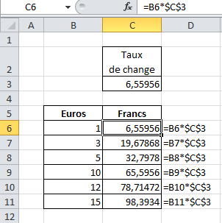
Quelques remarques :
- Etant donné que nous ne recopions la formule que de haut en bas, il est surtout important de mettre le $ devant le 3, le $ devant le C est ici inutile. Nous aurions pu saisir en C6 =B6*C$3, cela aurait fonctionné.
- Lorsqu’une référence absolue ne concerne qu’une partie de la référence relative on parle de référence mixte.
- Lorsque des formules font appels à des constantes tel qu’ici avec le taux de change, il est intéressant de les réunir toutes au même endroit, et d’utiliser des références absolues pour faire appel à elles. En cas de changement de l’une de ces constantes, il suffit de la modifier une seule fois. Nous aurions pu imaginer un tableau quelque part dans notre classeur avec les taux de tva à utiliser, les taux de change, les pourcentages de cotisation etc…
- Pour saisir rapidement une référence absolue ou mixte, une astuce consiste à placer le point d’insertion dans la référence relative que nous voulons modifier, dans la barre de formule, et d’appuyer sur F4. Attention, pour utiliser les touches de fonctions sur certain claviers d’ordinateur, il faut appuyer en même temps sur la touche Fn. C’est le cas des claviers que vous utilisez actuellement.
- Les pourcentages
Il existe plusieurs méthodes pour utiliser les pourcentages.

  - Calculer l’opération
On peut calculer un pourcentage en effectuant l’opération à l’intérieur de la formule : =C13*19,6/100

  - Ecrire le pourcentage dans la formule.
Une formule qui calculerait un montant de tva se présenterait de cette manière : =D15*19,6%.
L’inconvénient de cette méthode est que si le taux de tva vient à changer il faut modifier chaque formule de la feuille de calcul. Si les cellules contenant les taux ne sont pas facilement identifiables, l’utilisateur risque de ne pas modifier toutes les formules et de générer des erreurs.
Une astuce existe permettant d’afficher les formules de calculs à la place de leur résultat. Il suffit de cocher le paramètre suivant dans Fichier/Options/Options avancées/Formules dans les cellules au lieu de leurs résultats calculés.
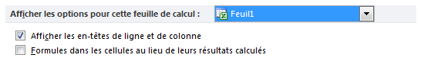

  - Ecrire le pourcentage à l’extérieur de la formule
La formule fait référence au contenu d’une cellule : =D15*$F$7, en F7 se trouve 19,6%.
Pour saisir 19,6 % dans la cellule il faut saisir le taux suivi de son symbole de pourcentage, Excel se chargera d’appliquer le bon format à la cellule. En revanche, si vous tapez 19,6 dans une cellule et que vous cliquez sur l’icône, Excel multipliera le contenu par 100 et affichera 1960 %. Pour tapez 19,6% il faudrait alors taper 0,196 et cliquer ensuite sur .
Attention, si par mégarde vous avez appliqué un format de pourcentage à une cellule, n’oubliez pas que vous pouvez revenir à un format standard en utilisant la liste déroulante se trouvant sur l’onglet Accueil, groupe Nombre .
Lorsque j’écris ces mots, le test que j’ai réalisé me montre qu’Excel renvoie en fait un nombre arrondi à 20% et que c’est moi qui en ajoutant une décimale en cliquant sur l’icône ai affiché 19,6%.
Préférez toujours mettre les constantes réunies à un endroit de votre feuille de calcul et utilisez des références absolues vers les cellules adéquates dans vos formules.

  - Quelques exemples d’utilisation des pourcentages
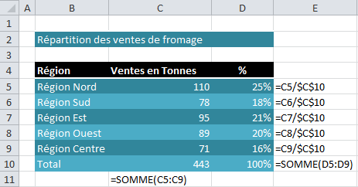
Pour obtenir le pourcentage d’un montant par rapport à un total, divisez le montant par le total et appliquez le format % au résultat obtenu.
Ici, =C5/$C$10 divise 110 par 443, ce qui donne 0,248307, multiplié par 100 en cliquant sur % soit 25%.

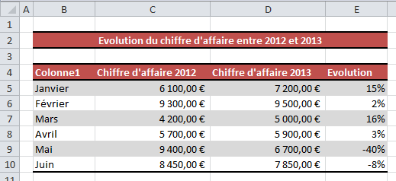
Pour calculer une évolution de pourcentages appliquez la formule suivante :

( Valeur date actuelle – Valeur date précédente ) / Valeur date précédente

- Les fonctions

Les fonctions sont des formules de calcul développées par l’éditeur d’Excel. Elles permettent d’effectuer toute sorte de calculs. Calculs financiers, statistiques, comptables, mathématiques, manipulations de chaînes de caractères, recherches dans des tableaux de données, etc…
Les fonctions se composent d’un nom et de différents arguments dont le logiciel tirera les données nécessaires aux calculs. Examinons par exemple la fonction arrondi() qui permet d’arrondir un nombre.

= | arrondi | ( | Référence  de la cellule à arrondir | ; | Nombre de chiffres à arrondir après la virgule | )
❶ | ❷ | ❸ | ❹ | ❺ | ❻ | ❼

❶ Le signe égal qui commence toutes les formules.
❷ Le nom de la fonction qui doit être correctement orthographié pour que la fonction fonctionne.
❸ La parenthèse ouvrante qui entoure les arguments de la fonction. Il ne doit jamais y avoir d’espace entre le nom de la fonction et cette première parenthèse.
❹ Argument numéro 1. Des informations doivent être indiquées à Excel pour effectuer un calcul présenté sous la forme d’une fonction. Ces informations s’appellent des arguments.
Par exemple, dans la fonction arrondi(), Excel aura besoin pour arrondir un montant à un certain chiffre après la virgule :
- en premier argument, du montant à arrondir ou la référence de la cellule le contenant.
- en deuxième argument, du nombre de chiffres après la virgule à arrondir.
❺ Les arguments sont séparés par un point-virgule.
❻ Argument numéro 2.
❼ Parenthèse fermante finalisant la fonction. Attention, lorsque vous effectuerez des formules complexes contenant des fonctions à l’intérieur d’autres fonctions, il faudra veiller à fermer autant de parenthèses qu’il en a été ouvert sous peine d’obtenir un message d’erreur.

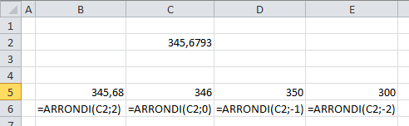

- Etude de quelques fonctions courantes

  - La fonction somme()
La fonction somme() permet d’additionner les valeurs indiquées entre ses parenthèses.
Les valeurs doivent être séparées les unes des autres par des points virgules dans la limite de 30. Parmi ces valeurs nous pourrions trouver des nombres, des références de cellules, des références de plages de cellule, des noms de cellules ainsi que d’autres formules de calcul.

Quelques exemples d’utilisation :
=somme(10;20;30) | Ici les valeurs sont numériques, dans une formule de calcul, on les appelle des constantes.
=somme(A1;A10) | Ici les valeurs sont des références relatives. Si nous recopions cette formule vers la droite, A1 deviendra B1 et A10 B10.
=somme(17;A9;B12:B35) | Dans cette formule nous trouvons à la fois une constante, une référence relative de cellule et une référence relative de plage de cellules.
=somme(A15;212;somme(A1:10);14) | Dans ce dernier exemple nous constatons la présence d’une fonction somme() dans la fonction somme(), cela s’appelle une fonction imbriquée. Dans ce cas précis, son usage n’est pas nécessaire car nous pouvons remplacer la seconde fonction par le contenu de ses arguments.

  - La fonction produit()
La fonction produit() fonctionne de la même manière que la fonction somme() mais au lieu de renvoyer la somme de ses arguments, elle renvoie le résultat de leur multiplication.

  - La fonction moyenne()
La fonction moyenne fonctionne de la même manière que la fonction somme() mais au lieu de renvoyer la somme de ses arguments, elle renvoie la moyenne arithmétique.
Les cellules vides ne sont pas prises en compte dans la moyenne, elles ne valent pas zéro.

  - nb()
La fonction nb() permet de compter toutes les cellules comportant une valeur numérique, c’est-à-dire un chiffre ou un nombre, mais aussi les dates.

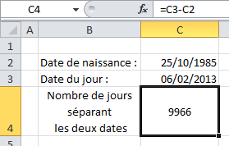
Les dates sont des valeurs numériques. Lorsque vous tapez 13/09/2012 dans une cellule, Excel applique un format visuel de date. Si vous modifiez le format de cette cellule en appliquant le format standard, 13/09/2012 est converti en 41165.
Ce nombre s’appelle un « numéro de série », il correspond aux jours écoulés depuis le 1er janvier 1900. Cela permet d’effectuer des calculs avec les dates.

  - nbval()
nbval() permet de compter les cellules non vides indiquées entre ses parenthèses.
Seront prises en compte les cellules comportant des chiffres, des nombres, des dates, du texte, des formules, des valeurs d’erreur, des valeurs logiques.

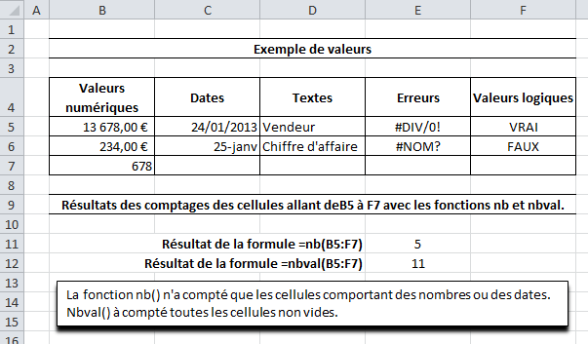

Quelques exemples d’utilisation :

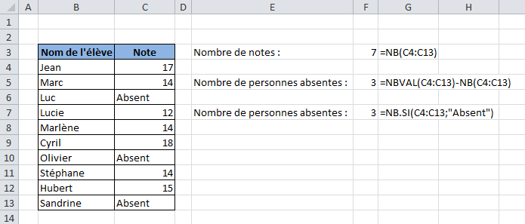

  - les fonctions max() et min()

La fonction max() renvoie le montant le plus grand d’un ensemble de valeurs.
La fonction min() renvoie le montant le plus petit d’un ensemble de valeurs.
Les valeurs parmi lesquelles tirer le montant le plus grand ou le plus petit s’indiquent entre les parenthèses, si besoin, en les séparant d’un point-virgule.
=max(Valeur 1 ;valeur 2 ;… ;valeur 30)
=min(Valeur 1 ;valeur 2 ;… ;valeur 30)

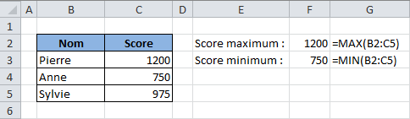

- La fonction recherchev()

  - recherchev() avec argument logique FAUX ou 0
La fonction recherchev permet d’aller chercher dans la première colonne d’une liste de données une information, et d’en renvoyer une seconde se trouvant sur la même ligne mais dans une autre colonne.

Cette fonction facilite la saisie dans certains documents. Si nous l’assotions à une facture, lorsque nous saisirons la référence d’un article, Excel sera en mesure d’écrire automatiquement la désignation, le prix HT, etc…

La fonction recherchev() se présente sous cette forme :

 | Argument 1 |  | Argument 2 |  | Argument 3 |  | Argument 4
Recherchev( | Référence à rechercher | ; | Plage de cellule de la base de données | ; | Numéro de la colonne dans laquelle se trouve l’information à renvoyer | ; | Valeur  logique  FAUX  ou 0 | )

Si nous nous référons à l’exemple ci-dessous, nous utiliserons la fonction recherchev en C5 pour écrire automatiquement la désignation.

Référence à rechercher : Cellule dans laquelle se trouve la référence que nous allons saisir manuellement et qu’Excel ira chercher dans la première colonne de notre base de données. Dans notre exemple B5.
Plage de cellule de la base de données : Liste de tous les articles, soit F4 :H7.
La référence des articles se trouve sur la colonne de gauche, c’est la colonne numéro 1.
Numéro de colonne à renvoyer : 2 si nous voulons la désignation, 3 si nous voulons le prix HT.
Valeur logique : FAUX ou 0 si nous voulons qu’Excel nous renvoie une erreur plutôt qu’une valeur approchée s’il ne trouve pas la bonne référence dans la base de données.
Il est préférable en effet qu’Excel nous dise que l’article est absent de la base de données plutôt qu’il nous mette à la place un autre article dont la référence est presque pareille mais qui correspond à un autre produit.

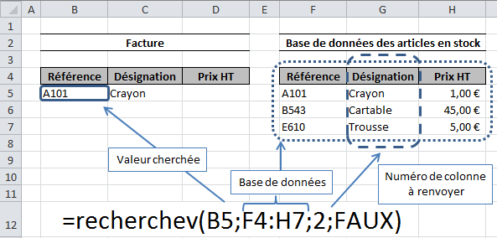

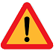 | Attention, si vous saisissez la formule telle qu’elle est inscrite sur l’illustration précédente, elle renverra un résultat exact seulement si vous ne la recopiez pas. Or, dans une facture, il faudra qu’elle soit présente sur toute la colonne « Désignation ». Pour cela, pensez à mettre la référence de la base de données, c'est-à-dire le deuxième argument de la fonction, en référence absolue. Vous obtiendrez ceci :

=recherchev(B5;$F$4;$H$7;2;faux)

La fonction pourra alors être recopiée sans renvoyer d’erreurs sur toute la colonne.

  - recherchev() avec argument logique VRAI ou 1
L’exemple que je vous présente à présent est donné à titre indicatif, il ne figurera pas dans l’évaluation sur Excel.

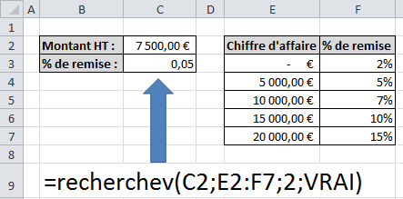

Nous désirons afficher le taux de remise en fonction du prix Hors Taxes.
Le tableau dans lequel se trouve notre base de données est trié dans l’ordre croissant.
Avec l’argument logique VRAI ou 1, Excel peut renvoyer une valeur approchée s’il ne trouve pas la référence exacte dans ce tableau, ainsi, si je saisi 7 500 en C2, il va me renvoyer l’information qu’il trouvera en fonction de la valeur immédiatement inférieure en C3.
C'est-à-dire 0,05. Nous devons pour afficher 5% appliquer à la cellule C3 le format pourcentage en cliquant sur l’icône .
Remarquez que comme nous ne recopierons pas la formule, il n’est pas nécessaire d’appliquer à la référence de la base de données des $ pour la transformer en valeur absolue.

- La fonction si()

La fonction si() est l’une des plus importantes fonction à connaitre d’Excel. Elle permet en quelque sorte, à Excel, de prendre des décisions.
Prenons l’exemple d’une facture. Nous voudrions Qu’Excel vérifie le résultat se trouvant dans la cellule contenant le montant HT, si ce montant est inférieur à 1 000,00 € il devra appliquer une remise de 3%, sinon il devra appliquer une remise de 5%.

  - Les tests logiques
Pour vérifier si la cellule du montant HT contient une valeur inférieure à 1 000,00 € nous devons effectuer un test logique. Un test logique est une formule qui ne renvoie pas un résultat sous la forme numérique mais sous la forme de VRAI ou FAUX.
Pour créer ce test logique nous utiliserons des opérateurs logiques que l’on appelle également opérateurs de comparaison. Nous connaissons déjà les opérateurs arithmétiques, ils permettent de calculer avec des nombres et de renvoyer le résultat d’un calcul, ce sont +, -, * et /.
Les opérateurs logiques sont les suivant :

= | Egal à
< | Inférieur à
> | Supérieur à
<= | Inférieur ou égal à
>= | Supérieur ou égal à
<> | Différent de

Ainsi, dans notre exemple de facture pour savoir si le montant HT est inférieur à 1 000,00€ nous utiliserons cette formule de calcul logique dans la cellule C4 :

=C2<1000

Le résultat est vrai si 750 est saisi en C2, il est faux si C2 contient 1100.

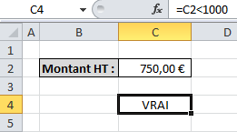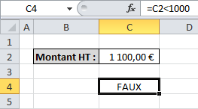

Maintenant, comment utiliser ce résultat dans une formule pour qu’Excel prenne une décision ?
En utilisant la fonction si().
  - Utilisation de la fonction si()
Voici comment elle se présente :

 | Argument 1 |  | Argument 2 |  | Argument 3
=si( | Test logique | ; | Formule à appliquer si VRAI | ; | Formule à appliquer si FAUX | )

Alors Sinon

En argument 1 nous placerons notre test logique, si celui-ci égal VRAI alors Excel effectuera la formule se trouvant en argument 2, si le test logique égal FAUX, alors Excel effectuera la formule se trouvant en argument 3.

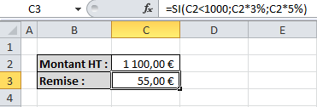

  - Exemples d’utilisation de la fonction si()
Dans cet exemple nous utilisons la fonction concatener() pour aller chercher dans la colonne B le nom des personnes. Le texte que nous ajoutons se trouve entre parenthèses. Remarquez qu’un espace a été ajouté juste avant le texte saisi manuellement.

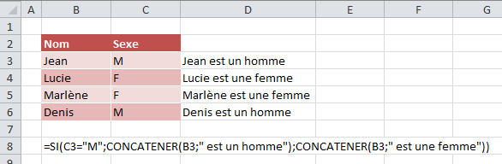
Dans l’exemple suivant des formules simples ont été recopiées vers le bas, elles font apparaitre un zéro en l’absence de valeur dans la colonne du prix hors taxe.
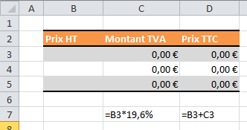

La formule suivante saisie en C3 permet de supprimer ce zéro dans la colonne « Montant TVA » : =SI(B3="";"";B3*19,6%)

La suivante saisie en D3 permet de le supprimer aussi dans la colonne « Prix TTC ».
=SI(B3="";"";B3+C3)

Voilà le résultat :

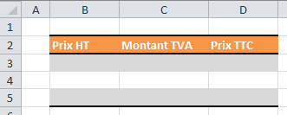
Et pourtant il y a des formules.

- D’autres fonctions conditionnelles

  - La fonction nb.si()
La fonction nb.si() permet de compter les cellules qui réponde à certaines conditions.
La fonction nb.si() accepte deux arguments, le premier est la plage de cellules contenant les éléments à compter, il peut s’agir d’une plage de cellules contenant du texte ou bien des nombres. Le second argument est la condition à vérifier.
Si je veux compter par exemple le nombre de femmes qui ont participées à un test de physique, mon premier argument sera la plage de cellules dans laquelle est renseigné le sexe des participants, ce sont les éléments à compter. Le deuxième argument sera la condition à vérifier dans la plage de cellules de mon premier argument, c’est-à-dire uniquement les cellules contenant « F » pour femme.

 |  | Argument 1 |  | Argument 2
=nb.si | ( | Référence contenant les éléments à vérifier et à compter | : | Critère de comptage | )

La condition à vérifier s’exprime entre guillemets. Pour vérifier une condition sous la forme de texte nous écrirons entre guillemets le texte que nous devons trouver dans l’argument un pour.
Si la condition à vérifier est sous la forme numérique nous utiliserons les tests logiques pour indiquer par exemple si nous voulons faire entrer dans notre comptage les notes supérieures ou égales à 10, dans ce cas nous écrirons ceci : « >=10 », ou bien inférieurs à 10, et dans cet autre cas nous écrirons cela : « <10 », pour distinguer le nombre de notes au-dessus de la moyenne et le nombre de notes en dessous. Toujours entre guillemets.
La plage de cellules contenant les éléments à compter est la même que la plage de cellules où nous allons vérifier la validité de notre condition.
L’image suivante montre quelques exemples d’utilisation de cette fonction :

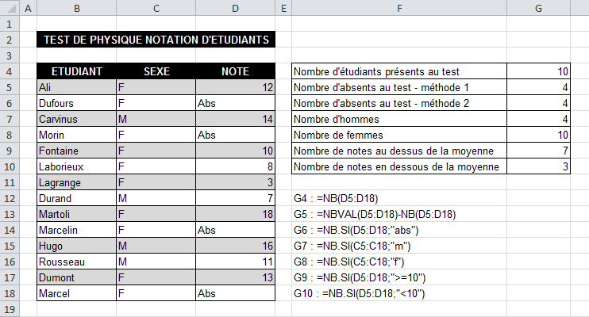

  - La fonction somme.si()

La fonction somme.si() permet de faire le total d’un ensemble de valeurs en fonction d’un critère que nous aurons décidé.

 |  | Argument 1 |  | Argument 2 |  | Argument 3
=somme.si | ( | Plage de cellules où se trouvent les éléments à vérifier | ; | Critère à vérifier dans la plage de l’argument 1 | ; | Plage de cellules où se trouvent les montants à additionner | )

Dans l’exemple ci-dessous, nous avons une liste de paiements exécutés soit par chèques, soit en espèces, soit par carte bancaire. Nous voulons connaitre la somme ayant été payée par chacun de ces modes de paiement. Nous utiliserons la fonction somme.si qui accepte trois arguments.
Le deuxième argument est le critère que nous voulons appliquer, il sera « Espèces » si nous voulons connaitre la somme ayant été payée en espèces. Le premier argument contient la référence des cellules où se trouvent les valeurs à vérifier, ici c’est la colonne où est écrit le mode de paiement de chaque montant. Le troisième argument est la référence des cellules où se trouvent les montants à additionner.

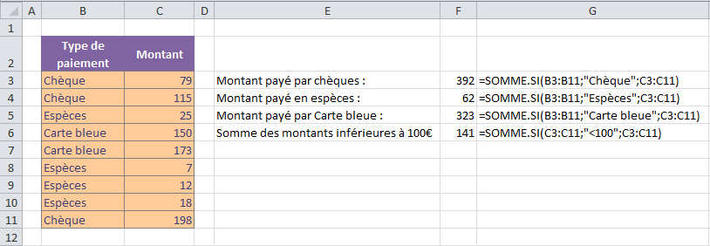

Si nous utilisons un critère de texte le premier et le troisième argument seront des plages de données différentes alors que si il est numérique les deux plages peuvent être les mêmes.

- Faciliter la lecture des formules complexes :

Lorsque des formules s’étendent sur plusieurs lignes, on peut les aérer en insérant dans la barre de formule des sauts de ligne en utilisant les touches ALT+Entrée à l’endroit où se trouve le point d’insertion.

Pour renvoyer à la ligne la partie qui se trouve après le signe - de la formule suivante, placer le point d’insertion devant celui-ci et appuyez sur ALT+Entrée.

Les boutons  et  permettent de faire défiler les différentes lignes constituant la formule.

Pour enlever le saut de ligne inséré précédemment, se placer devant le signe – dans la seconde ligne et appuyez sur la touche Retour .
Autre méthode : Placez le point d’insertion à la fin de la première ligne et appuyez sur la touche Suppr.
Aucun caractère spécial ne représente le saut de ligne à l’écran comme sous Word où l’icône permet d’afficher .

Le chevron vers le bas permet d’afficher la formule entière.
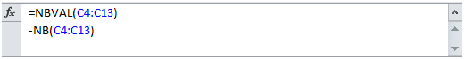

SOMMAIRE



1. Les bases de la création des formules 2
1.1. Référencer une cellule 2
1.1. Saisir une formule simple 2
1.2. Les opérateurs arithmétiques 3
1.3. Utilisation des parenthèses 3
1.4. Les plages de cellules 3
2. Recopier des formules 4
2.1. Les références relatives 4
2.2. Les références absolues 5
3. Les pourcentages 6
3.1. Calculer l’opération 6
3.2. Ecrire le pourcentage dans la formule. 6
3.3. Ecrire le pourcentage à l’extérieur de la formule 6
3.4. Quelques exemples d’utilisation des pourcentages 6
4. Les fonctions 7
5. Etude de quelques fonctions courantes 8
5.1. La fonction somme() 8
5.2. La fonction produit() 8
5.3. La fonction moyenne() 8
5.4. nb() 8
5.5. nbval() 8
5.6. les fonctions max() et min() 9
6. La fonction recherchev() 10
6.1. recherchev() avec argument logique FAUX ou 0 10
6.2. recherchev() avec argument logique VRAI ou 1 11
7. La fonction si() 12
7.1. Les tests logiques 12
7.2. Utilisation de la fonction si() 13
7.3. Exemples d’utilisation de la fonction si() 13
8. D’autres fonctions conditionnelles 14
8.1. La fonction nb.si() 14
8.2. La fonction somme.si() 15
9. Faciliter la lecture des formules complexes : 16

